E22/LED4N060D5-ATEX1

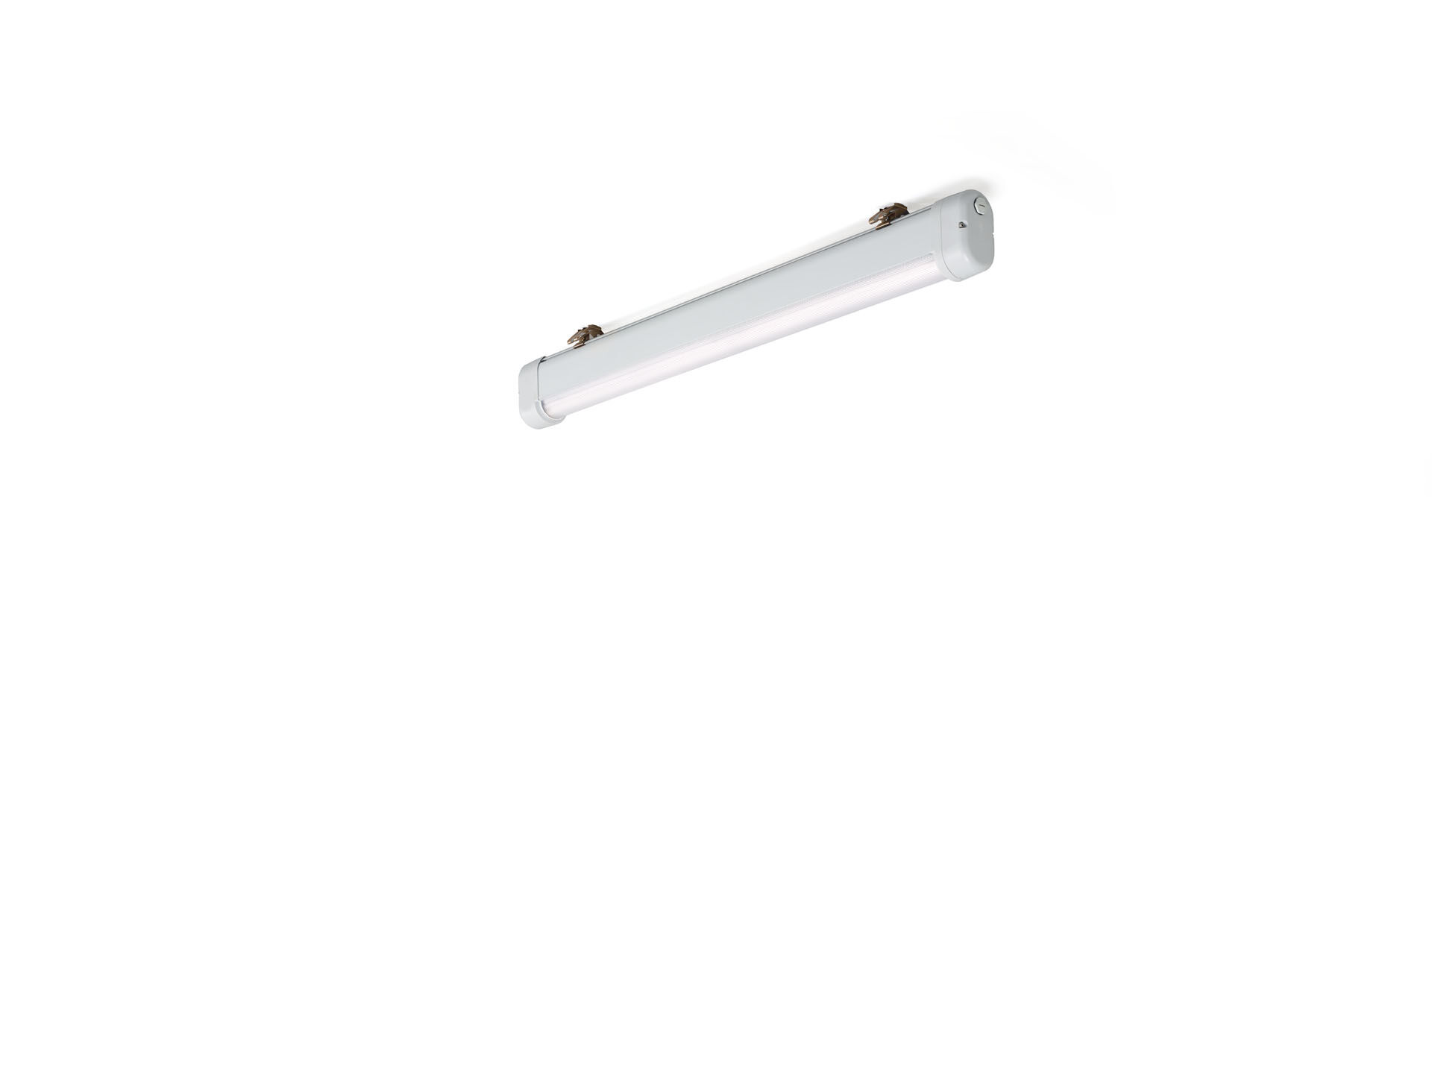
- Industrielle staub- und wasserdichte ATEX Leuchte
- lineare Linse Optik, Polycarbonat (PC), breit strahlend Lichtverteilung.
- Zur Verwendung in ATEX-Umgebungen, Zone 2, Zone 21, Zone 22 (2014/34 / EU).
- Abmessungen: 1120 mm x 80 mm x 135 mm.
- Lichtstrom: 6650 lm, Spezifischer Lichtstrom: 130 lm/W.
- Anschlussleistung: 51.0 W, DALI dimmbar.
- Frequenz: 50-60Hz AC.
- Spannung: 220-240V.
- Schutzklasse: Klasse I.
- LED mit überlegenem Wartungsfaktor; nach 50.000 Brennstunden behält die Leuchte 96% ihres ursprünglichen Lichtstroms.
- Lichtfarbe: 4000 K, Farbwiedergabe ra: 80.
- Standard-Farbabweichung: 3 SDCM.
- Fotobiologische Sicherheit IEC/TR 62778: RG1.
- Lackiertes aluminium Gehäuse, RAL7035 - Lichtgrau.
- IP-Schutzart: IP66.
- Unterseite konform IP: IP69K.
- ATEX Klassifizierung: II 2D Ex tb IIIC T80°C Db, II 3G Ex ec IIC T4 Gc.
- Glühdrahttest: 850°C.
- 5 Jahre Garantie auf Leuchte und Treiber.
- Zertifikate: CE, ATEX, ENEC.
- Leuchte mit halogenfreiem Kabel.
- Die Leuchte wurde nach der Norm EN 60598-1 in einem nach ISO 9001 und ISO 14001 zertifizierten Unternehmen entwickelt und produziert.

